# Bài 7: Di truyền học Mendel và mở rộng học thuyết Mendel

**Giải Sinh học 12 Bài 7: Di truyền học Mendel và mở rộng học thuyết Mendel**  
**Mở đầu trang 40 Sinh học 12**: Mendel đã tiến hành nhiều thực nghiệm trên đối tượng Đậu hà lan với mục đích tìm hiểu vật liệu di truyền được truyền qua các thế hệ từ cha mẹ đến con cháu. Ông đã giải thích sự truyền vật liệu di truyền qua các thế hệ cơ thể sinh vật theo những quy luật nào?  
**Lời giải:**  
Ông đã giải thích sự truyền vật liệu di truyền qua các thế hệ cơ thể sinh vật theo quy luật phân li và quy luật phân li độc lập.  
**Câu hỏi trang 40 Sinh học 12**: Mendel đã tìm ra được các quy luật di truyền bằng phương pháp nghiên cứu nào?  
**Lời giải:**  
Mendel đã tìm ra được các quy luật di truyền bằng phương pháp nghiên cứu lai tính trạng và sử dụng toán xác suất thống kê để phân tích.  
**Câu hỏi 1 trang 41 Sinh học 12**: Quan sát hình 7.1 và mô tả thí nghiệm mà Mendel thực hiện.  
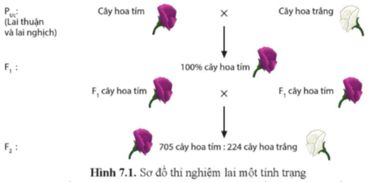  
**Lời giải:**  
Mendel chọn các dòng Đậu hà lan thuần chủng về tính trạng quan tâm (màu hoa, vị trí họa trên cây, chiều cao cây, màu quả, hình dạng quả, màu hạt, hình dạng hạt,...), sau đó, tiến hành thực nghiệm cho lai các tính trạng thuần chủng tương phản thu được F1, tiếp tục cho F1 tự thụ thu được F2.  
**Câu hỏi 2 trang 41 Sinh học 12**: Tỉ lệ kiểu hình ở các thế hệ F1, F2 có thể rút ra nhận xét gì?  
**Lời giải:**  
F1: 100% hoa tím  
F2: 3 hoa tím : 1 hoa trắng   
**Câu hỏi 1 trang 42 Sinh học 12**: Giải thích cơ sở tế bào học của sự phân li tính trạng màu hoa cây Đậu hà lan trong thí nghiệm của Mendel.  
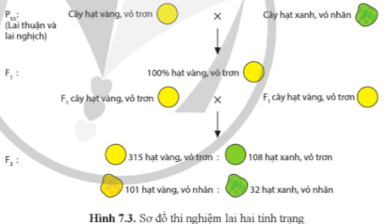  
**Lời giải:**  
Các nghiên cứu tế bào học sau này đã xác nhận giả thuyết của Mendel. Nhân tố di truyền là gene, với các allele tồn tại thành từng cặp NST tương đồng. Sự phân li của các nhiễm sắc thể trong giảm phân dẫn tới mỗi giao tử chỉ mang một allele của cặp. Sự kết hợp ngẫu nhiên hai giao tử trong thụ tinh dẫn tới hình thành tổ hợp cặp allele ở thế hệ con.  
**Câu hỏi 2 trang 42 Sinh học 12**: Quan sát hình 7.3 và xác định tỉ lệ kiểu hình của từng cặp tính trạng ở thế hệ F1, F2.  
  
**Lời giải:**  
Vàng : xanh = 3:1  
Trơn : nhăn = 3:1  
**Câu hỏi 3 trang 42 Sinh học 12**: Vận dụng quy luật phân li, giải thích sự di truyền của tính trạng màu sắc vỏ hạt và hình dạng vỏ hạt.  
**Lời giải:**  
Sự phân li của các nhiễm sắc thể trong giảm phân dẫn tới mỗi giao tử chỉ mang một allele của cặp. Sự kết hợp ngẫu nhiên hai giao tử trong thụ tinh dẫn tới hình thành tổ hợp cặp allele ở thế hệ con.  
**Câu hỏi trang 43 Sinh học 12**: Hãy nêu quan điểm của Mendel về tính quy luật của hiện tượng di truyền.  
**Lời giải:**  
Mendel cho rằng hiện tượng di truyền chịu sự chi phối của các quy luật xác định. Ông đã đưa ra hai quy luật di truyền cơ bản dựa trên kết quả thí nghiệm lai đậu Hà Lan của mình:  
1. Quy luật phân li: Mỗi gen có hai alen, một alen từ bố và một alen từ mẹ. Khi giao tử được hình thành, hai alen của gen phân li độc lập với nhau và phân phối đồng đều vào các giao tử.  
2. Quy luật phân li độc lập: Các gen di truyền độc lập với nhau.  
**Câu hỏi 1 trang 44 Sinh học 12**: Ở cây hoa rồng, màu sắc hoa do một gene mã hóa enzyme sinh tổng hợp sắc tố đỏ quy định. Allele đột biến của gene này bị mất chức năng, không sinh tổng hợp được sắc tố đỏ.  
Quan sát hình 7.5 và nhận xét về tính trạng xuất hiện ở cây F1  
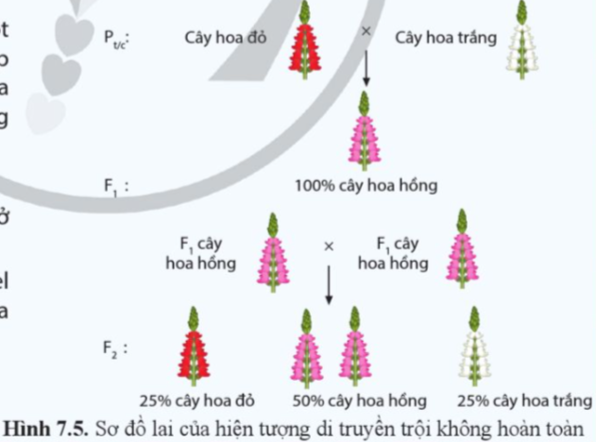  
**Lời giải:**  
F1 là tính trạng trung gian giữa hoa đỏ và hoa trắng.  
**Câu hỏi 2 trang 44 Sinh học 12**: Ở cây hoa rồng, màu sắc hoa do một gene mã hóa enzyme sinh tổng hợp sắc tố đỏ quy định. Allele đột biến của gene này bị mất chức năng, không sinh tổng hợp được sắc tố đỏ. Quan sát hình 7.5, vận dụng quy luật di truyền Mendel giải thích sự di truyền màu hoa của cây hoa rồng.  
  
**Lời giải:**  
Mỗi gen có hai alen, một alen từ bố và một alen từ mẹ. Khi giao tử được hình thành, hai alen của gen phân li độc lập với nhau và phân phối đồng đều vào các giao tử. Sự kết hợp ngẫu nhiên hai giao tử trong thụ tinh dẫn tới hình thành tổ hợp cặp allele ở thế hệ con.  
**Luyện tập trang 45 Sinh học 12**: Kháng nguyên A và B trên màng hồng cầu được quy định bởi các allele đồng trội IA và IB. Allele IO là lặn, không mã hóa kháng nguyên. Sự tương tác giữa các sản phẩm của các allele trong cặp tương đồng quy định nhóm máu thuộc hệ thống ABO (bảng 7.1). Hãy cho biết người cha có kiểu gene như thế nào nếu người mẹ có nhóm máu O và sinh được những đứa con có nhóm máu O và con có nhóm máu A.  
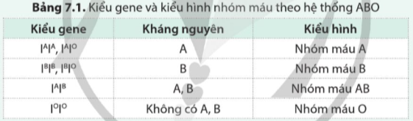  
**Lời giải:**  
Nếu người mẹ có nhóm máu O và sinh được những đứa con có nhóm máu O và con có nhóm máu A → Người bố có allele IA và IO  
→ Bố mang nhóm máu A có kiểu gene IAIO.  
**Câu hỏi trang 46 Sinh học 12**: Quan sát hình 7.6, cho biết mối quan hệ giữa sản phẩm của gene B và gene A trong sự hình thành tính trạng màu lông chuột.  
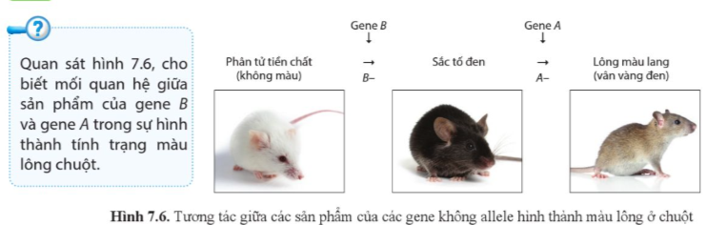  
**Lời giải:**  
Sản phẩm của gene B là điều kiện để cho sản phẩm gene A được biểu hiện (nghĩa là chúng tương tác với nhau).  
**Vận dụng trang 46 Sinh học 12**: HbA là loại hemoglobin phổ biến nhất ở cơ thể người, được cấu tạo từ hai chuỗi polypeptide a và hai chuỗi polypeptide ß. Trong đó hai chuỗi polypeptide a do hai gene cùng nằm trên nhiễm sắc thể số 16 là HBA1 và HBA2 quy định, chuỗi polypeptide ß do gene HBB nằm trên nhiễm sắc thể số 1 quy định. Hãy giải thích kiểu tương tác gene trong sự hình thành hemoglobin hoạt động ở người.  
**Lời giải:**  
Hai gen HBA1 và HBA2 cùng nằm trên nhiễm sắc thể số 16, cùng quy định chuỗi polypeptide alpha. Hai gen này bổ sung cho nhau để tạo ra chuỗi polypeptide alpha hoàn chỉnh. Nếu một trong hai gen này bị đột biến, có thể dẫn đến thiếu hụt chuỗi polypeptide alpha, gây ra bệnh thalassemia alpha.  
**Xem thêm các bài giải SGK Sinh học 12 Cánh diều hay, chi tiết khác:**  
Bài 8: Di truyền liên kết giới tính, liên kết gene và hoán vị gene  
Bài 9: Di truyền ngoài nhân  
Bài 10: Mối quan hệ giữa kiểu gene, môi trường và kiểu hình  
Bài 11: Hệ gene, công nghệ gene và ứng dụng  
Bài 12: Thành tựu chọn, tạo giống bằng lai hữu tính